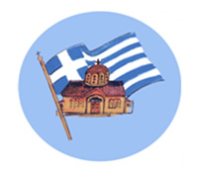
M A R I A C A L L A S

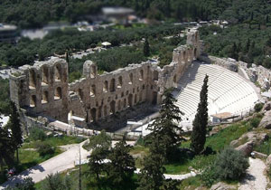
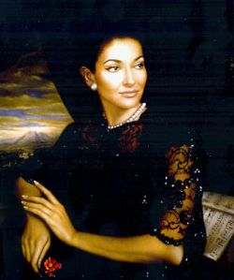

La Comunità Ellenica “San Nicola di Myra” rende omaggio alla “Divina” la più grande cantante lirica della storia. L’evento si svolgerà il 24 gennaio 2009, alle ore 18.30, presso il Salone di Rappresentanza della Provincia di Brindisi.

